**Одежда для стрельбы из винтовки**

**Рукавица**

Рукавица (Рис. 6) должна быть изготовлена из материала, отвечающего общим требованиям, предъявляемым к материалу стрелковой куртки и брюк, указанным в п. 3.3.5.5.4.2.1. Правил.

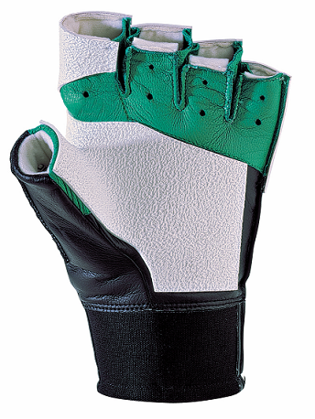  
Рис. 6. Стрелковая перчатка (рукавица)

**Примечание 1:** рукавица не должна заходить на руку дальше, чем на 50 мм от запястья (измерение производится от середины лучезапястного сустава).

**Примечание 2:** любые застежки или завязки у запястья запрещены.

**Примечание 3:** общая толщина сложенных вместе передней и тыльной частей (но не в местах соединений и швов) не более 12 мм.

**Примечание 4**: если вместо рукавицы используется перчатка, она должна удовлетворять требованиям Правил для рукавицы, при этом у запястья она может быть сделана из эластичного материала, чтобы ее можно было легче надевать и снимать, но в любом случае надетая перчатка должна быть свободна вокруг запястья.

       Организация и проведение тестирования населения по выполнению нормативов испытаний (тестов) комплекса ГТО осуществляются в соответствии с Порядком тестирования, настоящими методическими рекомендациями и правилами соревнований по видам спорта, дисциплины которых входят в государственные требования к уровню физической подготовленности населения при выполнении нормативов испытаний (тестов) комплекса ГТО.